ACTA DE LA VIGÉSIMA SEXTA SESIÓN ORDINARIA DE LA COMISIÓN EDILICIA PERMANENTE DE HACIENDA PÚBLICA Y PATRIMONIO MUNICIPAL.

Buenas tardes compañeras Regidoras e invitados especiales, el de la voz JORGE DE JESÚS JUÁREZ PARRA, en mi carácter de Presidente de la Comisión Edilicia Permanente de Hacienda Pública y Patrimonio Municipal, les doy la bienvenida a la Vigésima Sexta Sesión Ordinaria de la Comisión Edilicia Permanente de Hacienda Pública y Patrimonio Municipal.

De acuerdo a las facultades que me confiere el artículo 60 del Reglamento Interior del Ayuntamiento de Zapotlán el Grande, como Presidente de la Comisión Edilicia Permanente de Hacienda Pública y Patrimonio Municipal, se les ha convocado mediante oficio número 0219/2023 con fecha 24 de febrero de 2023 y queda satisfecho el requisito establecido en el artículo 48 del mismo cuerpo legal en cita.

Ahora bien, de conformidad con lo dispuesto por los artículos 44, 45, 46, 47 y 49 del ordenamiento municipal en cita, se convoca a los integrantes de esta comisión para que asistieran el día de hoy a esta oficina de sindicatura a las 9:30 horas de este día 28 de febrero de 2023 con la finalidad de llevar a cabo la Vigésima Sexta Sesión Ordinaria de la misma.

Por lo que, siendo las 09:44 nueve horas con cuarenta y cuatro minutos del día 28 veintiocho de febrero de la presente anualidad, procedo a nombrar lista de asistencia:

1.- Procedo a desahogar la orden del día, como primer punto a tomar lista de asistencia:
REGIDOR | PRESENTE | AUSENTE
C. JORGE DE JESÚS JUÁREZ PARRA  Regidor Presidente de la Comisión Edilicia Permanente de  Hacienda Pública y Patrimonio Municipal | X
C. LAURA ELENA MARTÍNEZ RUVALCABA  Regidora Vocal de la Comisión Edilicia Permanente de Hacienda Pública y Patrimonio Municipal | X
MTRA. TANIA MAGDALENA BERNARDINO JUÁREZ  Regidora Vocal de la Comisión Edilicia de Hacienda  Pública y Patrimonio Municipal | X
C. MAGALI CASILLAS CONTRERAS  Regidora Vocal de la Comisión Edilicia Permanente de  Hacienda Pública y Patrimonio Municipal | X
C. DIANA LAURA ORTEGA PALAFOX  Regidora Vocal de la Comisión Edilicia Permanente de  Hacienda Pública y Patrimonio Municipal | X

Con lo anterior, se declara la existencia de quorum legal.

Nos acompaña el regidor JESÚS RAMÍREZ SÁNCHEZ.

Quiero agregar que con nosotros se encuentran los invitados especiales:

INVITADOS ESPECIALES | PRESENTE | AUSENTE
C. ANA MARÍA DEL TORO TORRES  Encargada de Hacienda Municipal | X
C. JOSÉ GUIJARRO FIGUEROA.  Director Administrativo | X

ORDEN DEL DÍA

1. Lista de asistencia, verificación de quorum y en su caso aprobación de la orden del día.
2. Presentación y en su caso aprobación del plan de trabajo para el 2023.
3. Asuntos Varios.
4. Clausura.

JORGE DE JESÚS JUÁREZ PARRA: “Pongo a su consideración la aprobación del orden del día, los que estén de acuerdo favor de levantar su mano:

REGIDOR | A FAVOR | EN CONTRA | EN ABSTENCIÓN
C. JORGE DE JESÚS JUÁREZ PARRA  Regidor Presidente de la Comisión Edilicia  Permanente de Hacienda Pública y Patrimonio Municipal | X
C. LAURA ELENA MARTÍNEZ RUVALCABA  Regidora Vocal de la Comisión Edilicia Permanente de  Hacienda Pública y Patrimonio Municipal | X
C. MAGALI CASILLAS CONTRERAS  Regidora Vocal de la Comisión Edilicia Permanente de  Hacienda Pública y Patrimonio Municipal | X
C.DIANA LAURA ORTEGA PALAFOX  Regidora Vocal de la Comisión Edilicia de Hacienda  Pública y Patrimonio Municipal | X

DESAHOGO DE LA SESIÓN

2. Presentación y en su caso aprobación del plan de trabajo para el 2023.

JORGE DE JESÚS JUÁREZ PARRA: “Les platico a grandes rasgos, viene la comisión, las atribuciones, parte del reglamento, algunos objetivos generales, misión, objetivo, marco de la comisión y una introducción, la parte fundamental del asunto son las acciones de la comisión edilicia, las voy a leer:
4.6 Acciones de la comisión edilicia para el 2023.
Promover proyectos, reglamentos y actividades que optimizan el funcionamiento de la hacienda pública municipal, impulsar el uso de la tecnología para mejorar el servicio especialmente a la ciudadanía, implementar líneas de acción para creación de políticas públicas y reglamentos necesarios.
Impulsar proyectos que impulsan la mejora regulatoria atendiendo los requisitos que menciona la política pública, que regula y abarca procesos sistemáticos, análisis y revisión de impresión de eliminación de normas y trámites requisitos para presentar y agilizar procedimientos que realizan los ciudadanos ante las autoridades administrativas estatales y municipales originando la certificación de trámites de servicios dicha ley tiene como finalidad facilitar la vida de la gente para que desarrolle su potencial a plenitud mediante notas claras, y que tengan beneficios superiores a los costos que se produzcan.
Nombre de la regulación propuesta
B. Reglamento de remuneraciones, percepciones, tabuladores, servicios públicos, el reglamento es la prestación de servidores públicos municipales, transparentar el manejo de la nómina, garantizar las prestaciones de servicios públicos, inexistente reglamentación en caso de responsabilidad en los movimientos del personal.
Este reglamento ya lo había presentado el año pasado como propuesta y recuerdo que en la sesión la regidora Laura me comentó que debe venir un tabulador, ya se aprobó el tabulador en la ley de egresos, este año vamos a trabajar este reglamento de remuneraciones, con la finalidad de acortar la discrecionalidad, es decir, quién dice por ejemplo qué plaza crear, o qué tabulador se elimina, el tabulador es la base fundamental para trabajar este proyecto, vamos a definir ahí quién determina este rubro, por ejemplo, ustedes sabrán que se tuvo compañero, sindicalizados que no les gustó la categoría que les dieron, fue dura la forma de trabajo, con este nuevo reglamento se van a señalar los movimientos y de quién son las facultades que también se propone un consejo técnico, esperemos que en diciembre el proyecto de egresos ya salga de este nuevo reglamento”
C. ANA MARÍA DEL TORO TORRES: “En este tema del reglamento nos parece importante determinar las bases que otorgan cada prestación que tienen los servidores públicos y se asigne quién, cómo, cuándo se modifica, todo el proceso dado existe algunas incluso que están en las condiciones generales de trabajo, no sé si en esta regulación pueda caber también la parte del manejo de la plantilla laboral”
C. JORGE DE JESÚS JUÁREZ PARRA: “El tabulador te dice qué categorías y los números, entonces quién va a escribir una categoría de servidores aprobadas”
C. ANA MARÍA DEL TORO TORRES: “Que tiene cierta cantidad de plazas y de la forma de creación o supresión que mencionó, pero también hay una serie de movimientos internos que requieren de la movilidad de esa plantilla que en su momento igual los fomentamos y plasmamos cómo se hace esto.”
C. JORGE DE JESÚS JUÁREZ PARRA: “Un claro ejemplo de remuneración muy claro es que en diciembre se da un bono a los sindicalizados, ¿quién determina eso como tal? En realidad, lo tiene que determinar un reglamento y esa es la propuesta, es una parte discrecional por parte del gobierno que tiene esa facultad de si le queda algún dinero sobrante de capítulo 1000 y ese tipo de cosas deben quedar bien claras”
C. MAGALI CASILLAS CONTRERAS: “Me llamó mucho la atención el tema de las auditorías federales, ustedes que han estado ahí, no había tocado el tema de la nómina, en esta ocasión parte de los requerimientos adicionales vienen siendo los tabuladores, exactamente ese recurso que exporta”
C. ANA MARÍA DEL TORO TORRES: “Lo que sucede es que tradicionalmente los recursos sociales, por ejemplo, tenemos recibiendo desde 1998, en todo este tiempo la federación había hecho convenio con la auditoria superior del estado o auditoría superior de hacienda, contraloría del Estado para darnos esos recursos, el año pasado tuvimos una reunión con la auditoría superior del estado de Jalisco y nos explicaban que ya no están haciendo esos convenios y la auditoría de la federación está manejando esos recursos, está revisando cualquier aportación federal de libre disposición, tuvimos auditorías al año 2021. Las observaciones principales tienen que ver con regular el tema de servicios personales, plantilla, cómo se operan los cambios de tabuladores que ya se hizo la propuesta, teníamos 900 niveles cuando llegamos y ahora tenemos 39 eso significó achatamiento que tiene que sentar sus bases para un trabajo desde escalafón, se lograron sustentar con los trabajos que se están haciendo con el presupuesto y que se tiene una regulación clara porque también ya nos la pidieron, el capítulo 1000 es la mitad de nuestro presupuesto y requiere una regulación muy específica”
C. JORGE DE JESÚS JUÁREZ PARRA: “Eso que se presentó el año pasado lo vamos a trabajar con el tabulador y es la idea de limitar cada vez más la discrecionalidad de nómina, sé que a veces los trabajadores no alcanzan a entender la importancia de un tabulador, pero podemos arrancar muchas cosas y defender
C.- Nombre de la regulación propuesta
Reglamento del fondo de revolventes, el control y justificación del gasto operativo con fondos de flujo de dinero efectivo, control y transferencia de recursos.
En el presupuesto de egresos se hace una aprobación del fondo de ahorro revolvente con un máximo de hasta $40 000, no lo hemos echado a andar hasta aprobarlo en el pleno del ayuntamiento”
C. ANA MARÍA DEL TORO TORRES: “Hay una alusión que dice que el fondo revolvente es para gastos urgentes y de baja cuantía, sin embargo, con las necesidades y los cambios con la ley de compras gubernamentales de los meses pasados, una de las importantes de gasto para las dependencias tendrá que ser uso de fondos revolventes, pero tenemos que regularlos”
C. JORGE DE JESÚS JUÁREZ PARRA: “También va de la mano con el nombre de la relación propia del reglamento de servicios y arrendamiento gubernamentales que efectivamente no puede existir fondo revolvente sin reglamento de compras gubernamentales. Quiero señalar la incorporación a la comisión de la regidora Tania.
D.-Implementar reglamentos para promover la cultura de paz e igualdad en la administración pública, analizar leyes, reglamentos, manuales y disposiciones jurídicas correspondientes al municipio.
Eso sería lo que se trabajaría en el 2023.
C. TANIA MAGDALENA BERNARDINO JUÁREZ: “El último punto no sé si va específicamente al tema de la comisión, de implementar nuevos reglamentos para promover la cultura de la paz”
C. JORGE DE JESÚS JUÁREZ PARRA: “El tema de cultura de la paz que no viene con hacienda entonces voy a suprimirlo”
C. ANA MARÍA DEL TORO TORRES: “Aquí hicieron alusión en algunas otras sesiones con respecto al análisis del presupuesto, estuve revisando regulaciones con este respecto en otros municipios y no hay regulaciones claras, una observación que hicieron en una ocasión anterior el tema de las compras y las inversiones que se han estado haciendo con montos excedentes y en muchas ocasiones pasan temas a la comisión, por ejemplo, mencionar equipos de cómputo, vehículos”
C. ANA MARÍA DEL TORO TORRES: “Cuando vimos el tema de los excedentes la regidora Laura dijo algo al respecto, coincido en que, si no llegamos con excedentes, esos se deben de pasar por un proceso porque lo hacíamos al terminar y no al empezar, podemos pasarlo de una vez a la comisión y ya no esperamos al último, sabemos que hay un dinero que estamos autorizando para el comité de compras y creo que es una forma más de mejorar la transparencia del dinero de los excedentes pero no sé cómo lo podría poner aquí”
C. ANA MARÍA DEL TORO TORRES: “Entonces sería una modificación del presupuesto en virtud de la notificación que hiciera el congreso del Estado, de la cantidad de recursos a que podemos acceder este año”
C. JORGE DE JESÚS JUÁREZ PARRA: “Yo creo que es mejor si ese dinero ya lo tenemos como excedente hay que autorizarlo de una vez o si va para inversión, entonces es más fácil”
C. ANA MARÍA DEL TORO TORRES: “Entonces sería una modificación ordinaria al presupuesto”
C. JORGE DE JESÚS JUÁREZ PARRA: “Pongo a su consideración aprobar el programa de trabajo para 2023, los que estén a favor, levanten su mano:
REGIDOR | A FAVOR | EN CONTRA | EN ABSTENCIÓN
C. JORGE DE JESÚS JUÁREZ PARRA  Regidor Presidente de la Comisión Edilicia  Permanente de Hacienda Pública y Patrimonio Municipal | X
C. TANIA MAGDALENA BERNARDINO JUÁREZ  Regidora Vocal de la Comisión Edilicia Permanente de  Hacienda Pública y Patrimonio Municipal | X
C. LAURA ELENA MARTÍNEZ RUVALCABA  Regidora Vocal de la Comisión Edilicia Permanente de  Hacienda Pública y Patrimonio Municipal | X
C. MAGALY CASILLAS CONTRERAS  Regidora Vocal de la Comisión Edilicia Permanente de  Hacienda Pública y Patrimonio Municipal | X
C.DIANA LAURA ORTEGA PALAFOX  Regidora Vocal de la Comisión Edilicia de Hacienda  Pública y Patrimonio Municipal | X

3. Asuntos Varios. No hay.
CLAUSURA: Siendo las 10:03 diez horas con tres minutos del día 28 veintiocho de febrero de 2023, damos por terminados los trabajos de la Vigésima Sexta Sesión Ordinaria de la Comisión Edilicia Permanente de Hacienda Pública y Patrimonio Municipal.

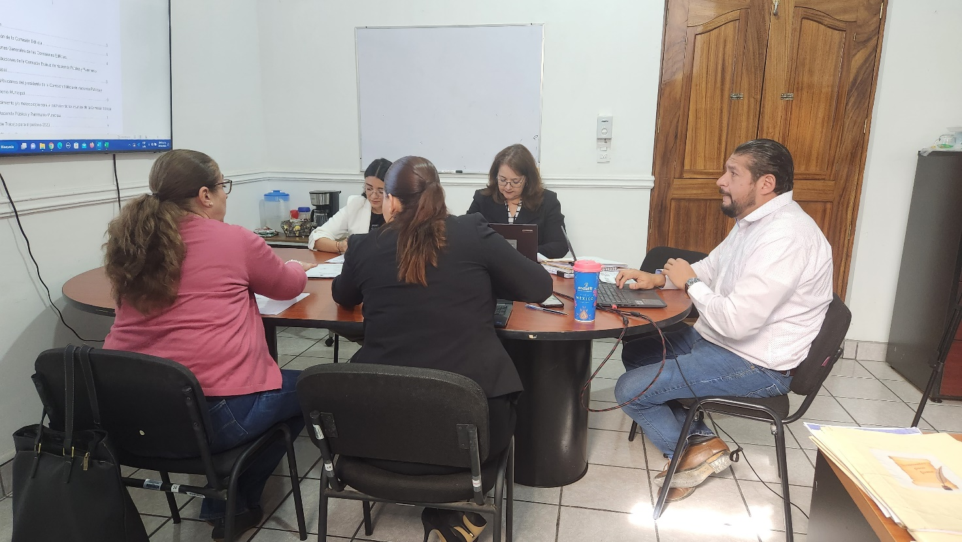

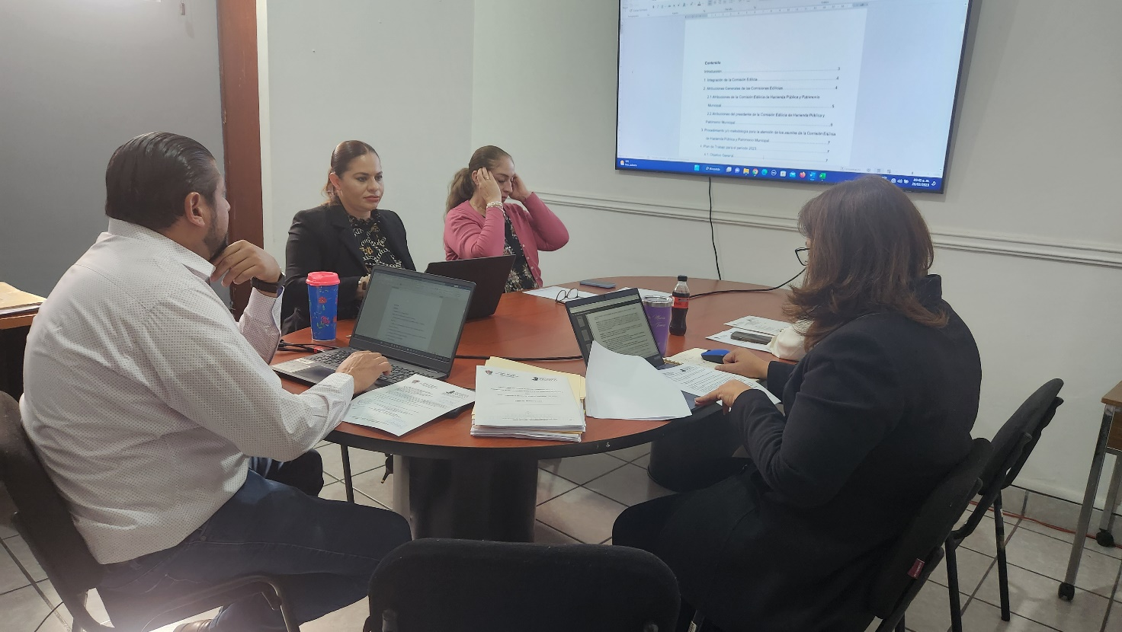

A T E N T A M E N T E
“2023, Año del Bicentenario del Nacimiento del Estado Libre y Soberano de Jalisco”.
“2023, Año del 140 Aniversario del Natalicio de José Clemente Orozco”.
Cd. Guzmán Municipio de Zapotlán el Grande, Jalisco.
A 30 de Mayo de 2023.

C. JORGE DE JESÚS JUÁREZ PARRA.
Regidor Presidente de la Comisión Edilicia Permanente de Hacienda Pública
y Patrimonio Municipal.

LIC. LAURA ELENA MARTÍNEZ RUVALCABA.
Regidora Vocal de la Comisión Edilicia Permanente
de Hacienda Pública y Patrimonio Municipal.

MTRA. TANIA MAGDALENA BERNARDINO JUÁREZ.
Regidora Vocal de la Comisión Edilicia Permanente
de Hacienda Pública y Patrimonio Municipal.

C. MAGALI CASILLAS CONTRERAS.
Regidora Vocal de la Comisión Edilicia Permanente
de Hacienda Pública y Patrimonio Municipal.

C. DIANA LAURA ORTEGA PALAFOX.
Regidora Vocal de la Comisión Edilicia Permanente
de Hacienda Pública y Patrimonio Municipal.

La presente hoja de firmas forma parte integrante del Acta de la Vigésima Sexta Sesión Ordinaria de la Comisión Edilicia Permanente de Hacienda Pública y Patrimonio Municipal, celebrada el día 28 de febrero de 2023. - - - - - - - - - - - - - - - - - - - - - CONSTE.-
*JJJP/mgpa. Regidores.

